BEVOAC - Runbook V5.3 Production Ready Ultime
API SaaS B2B Azure-first - exploitation, sécurité, tests client/admin, APIM, outbox, rétention, charge et GO/NO-GO
Champ | Valeur
Version | V5.3.0-production-acceptance
Statut | Production contrôlée / pilote B2B avancé
Audience | CTO, RSSI, architecte cloud, opérateur Bevoac, intégrateur B2B
Contrat scan.requested | 2026-05-06-production-hardening-v5
Positionnement | Production-oriented, non enterprise-certified sans preuves complémentaires

0. Contrôle documentaire et décisions V5.3
Ce document est le runbook actif recommandé pour Bevoac V5.3. Les runbooks V4.2, V5.1 et V5.2 restent des sources historiques utiles mais ne doivent plus être utilisés comme documentation active client après adoption V5.3.
Source | Décision V5.3 | Raison
Runbook V4.2 | Conserver en historique | Très bonne granularité opératoire et schémas utiles.
Runbook V5.1 | Conserver en source | Base structurante production-ready documentée.
Runbook V5.2 | Conserver en historique | A intégré idempotence, outbox, APIM, alerting et rétention.
V5.3 | Document actif | Ajoute production acceptance, outbox publisher dédié, guardrails tenant, APIM explicite et load proof.
- Tout document V5.2 doit être marqué historique ou archivé dans un PR documentaire dédié.
- Aucune suppression automatique sans validation documentaire.
- Les risques non prouvés restent visibles dans le registre d’acceptation.

1. Résumé exécutif
Bevoac est une API SaaS B2B d’audit cloud et web. Elle permet à un client, intégrateur ou partenaire de lancer des scans web et Azure, de récupérer les résultats JSON, de générer un rapport PDF orienté findings/remediation/evidence, de suivre l’historique et de relancer des scans après remédiation.
Axe | Implémentation V5.3 | Valeur B2B
API | Fastify /v1, API key, tenant dérivé | Interface simple et industrialisable.
Multi-tenant | Allowlists, tenant filters, guardrails DB | Réduit le risque cross-customer.
Fiabilité | Idempotence + transactional outbox + publisher dédié | Évite scans bloqués et doublons.
Worker | Service Bus sessions, attempts, retry/backoff | Traitement asynchrone résilient.
Billing | RESERVED -> CONSUMED/REFUNDED | Modèle défendable commercialement.
Ops | APIM, alerting, retention, load proof | Exploitation plus crédible.
Formulation client recommandée : Bevoac V5.3 est une API B2B Azure-first production-oriented, utilisable en production contrôlée lorsque les risques résiduels documentés sont acceptés.

2. Architecture cible
Figure 1 - Architecture cible V5.3
Le flux sépare le control plane Bevoac et les environnements clients. Bevoac héberge API, worker, PostgreSQL, Service Bus, Key Vault, APIM optionnel, alerting et retention job. Les clients conservent leurs tenants Microsoft et subscriptions Azure.
Client -> APIM optionnel -> API Fastify /v1 -> Auth API key -> Tenant -> Allowlists -> Idempotence -> PostgreSQL -> Outbox publisher -> Service Bus -> Worker -> scan_results -> JSON/PDF

3. Cycle de vie d’un scan
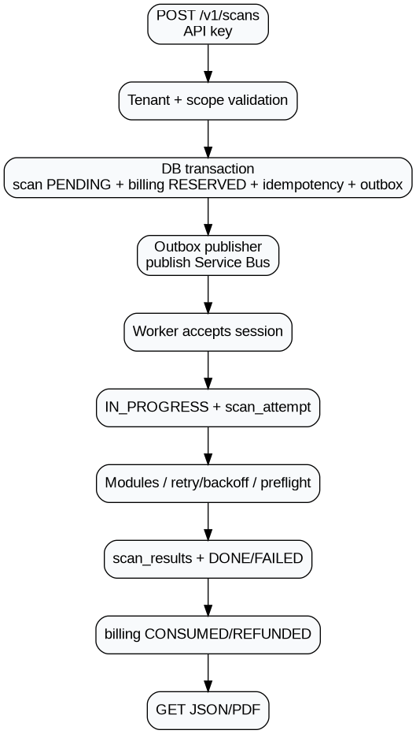
Figure 2 - Cycle de vie scan V5.3
Étape | Composant | État / preuve
Création | API | POST /v1/scans, billingState RESERVED, idempotencyKey retournée
Persistance | PostgreSQL | scans + scan_request_idempotency + billing_usage_ledger + outbox_events
Publication | Outbox publisher | outbox PUBLISHED vers Service Bus
Traitement | Worker | IN_PROGRESS, scan_attempt STARTED
Résultat | Worker/PostgreSQL | scan_results + resultSha256 + DONE ou FAILED
Billing final | Worker | scan_consumed ou scan_refunded

4. Prérequis opérateur
Outil | Usage | Validation
Azure CLI | Ressources Azure, logs, APIM, Service Bus | az account show
Terraform >=1.6 | IaC | terraform validate
Docker | Build/push images | docker version
Node 20 LTS | Scripts API/worker | node -v
jq | Lecture JSON | jq --version
k6 | Charge multi-tenant | k6 version
VPN/Runner privé | Key Vault privé | résolution DNS privée OK
az login --tenant <TENANT_BEVOAC>
az account set --subscription <SUBSCRIPTION>
az account show -o table
terraform version
docker version
node -v
npm -v
jq --version

5. Variables et nommage
Variable | Valeur cible | Usage
api_image | <acr>/bevoac-api-enterprise:<tag> | Image API immutable
worker_image | <acr>/bevoac-worker-enterprise:<tag> | Image worker immutable
enable_dedicated_outbox_publisher | true | Découple publication Service Bus de l’API
apim_subscription_required | true ou false | Mode d’auth APIM
enable_private_endpoints | true en prod | KV/PG privés
monitor_action_group_id | id Action Group | Création alertes
retention_cron_expression | 15 3 * * * | Planification rétention
Les tags latest sont interdits en démonstration client et en production contrôlée. Utiliser un tag immutable V5.3 daté ou SHA.

6. Microsoft Entra et onboarding Azure
Le frontend ne fabrique pas l’URL Microsoft. L’API crée une session courte, signe le state HMAC, reçoit le callback Microsoft, vérifie RBAC/subscriptions et alimente tenant_azure_scopes.
curl -s -X POST "$API_BASE_URL/v1/onboarding/azure/start" \
-H "Authorization: Bearer $BEVOAC_API_KEY" \
-H "Content-Type: application/json" -d '{}' | jq .
Point | Exigence
Redirect URI | https://<api>/v1/onboarding/azure/callback
Client secret | Key Vault
Graph permissions | Moindre privilège
Azure RBAC | Reader/Security Reader selon modules
Résultat | tenant_azure_scopes status VERIFIED

7. Build, push et mise à jour des containers
cd bevoac-iac-enterprise
export ACR_LOGIN_SERVER="$(terraform output -raw acr_login_server)"
export ACR_NAME="$(echo "$ACR_LOGIN_SERVER" | cut -d. -f1)"
export IMAGE_TAG="v5.3.0-production-acceptance-$(date +%Y%m%d%H%M)"
az acr login --name "$ACR_NAME"
cd ../bevoac-api-enterprise
npm install && npm run check && npm test
docker build --platform linux/amd64 -t "$ACR_LOGIN_SERVER/bevoac-api-enterprise:$IMAGE_TAG" .
docker push "$ACR_LOGIN_SERVER/bevoac-api-enterprise:$IMAGE_TAG"
cd ../bevoac-worker-enterprise
npm install && npm run check
docker build --platform linux/amd64 -t "$ACR_LOGIN_SERVER/bevoac-worker-enterprise:$IMAGE_TAG" .
docker push "$ACR_LOGIN_SERVER/bevoac-worker-enterprise:$IMAGE_TAG"

8. Validation API locale
cd bevoac-api-enterprise
npm install
npm run check
npm test
npm run migrate-db
npm run check:tenant-isolation
Commande | Attendu
npm run check | Dépendances runtime, syntaxe, contrats OK
npm test | Tests unitaires/intégration OK
npm run migrate-db | Migrations appliquées ou SKIP
npm run check:tenant-isolation | Tenant isolation integrity checks passed

9. Validation worker locale
cd bevoac-worker-enterprise
npm install
npm run check
Le worker doit valider les dépendances runtime et la syntaxe. Les tests runtime Azure sont effectués sur Container Apps avec un scope Azure réel ou un tenant de test déjà onboardé.

10. Validation IaC
cd bevoac-iac-enterprise
terraform fmt -recursive
terraform init -backend=false
terraform validate
bash scripts/static-hardening-check.sh
Le static-hardening-check doit confirmer APIM /v1, opérations proxy, subscription mode explicite, outputs opérationnels, retention job sans trigger_type invalide et env blocks multiline.

11. Terraform et Key Vault privé
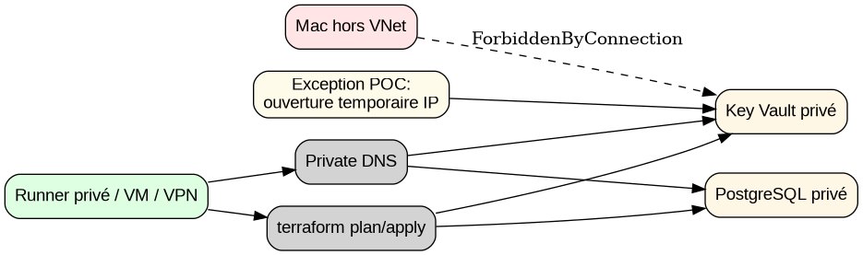
Figure 3 - Terraform et Key Vault privé
Si Key Vault public access est disabled, Terraform depuis un Mac hors VNet échoue en ForbiddenByConnection lors du refresh des secrets. Ce n’est pas un bug de code ; c’est la posture réseau. Le modèle nominal est runner privé, VM admin ou VPN.
cd bevoac-iac-enterprise
bash scripts/terraform-private-network-preflight.sh

12. APIM
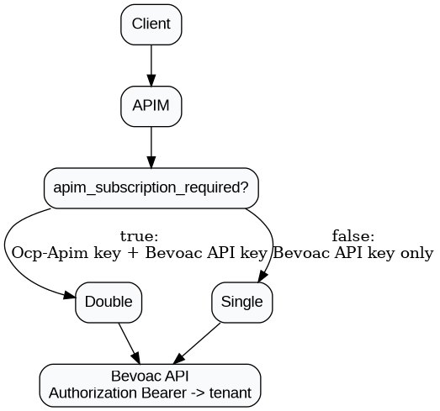
Figure 4 - Modes APIM V5.3
Mode | Terraform | Headers
Double-auth | apim_subscription_required=true | Ocp-Apim-Subscription-Key + Authorization Bearer
Bevoac-only | apim_subscription_required=false | Authorization Bearer uniquement
cd bevoac-iac-enterprise
export APIM_URL="$(terraform output -raw apim_gateway_url)"
export APIM_SUBSCRIPTION_REQUIRED="$(terraform output -raw apim_subscription_required)"
export APIM_SUBSCRIPTION_KEY="$(bash scripts/get-apim-subscription-key.sh)"
export BEVOAC_API_KEY="biv_live_..."
bash scripts/apim-smoke-test.sh

13. Outbox publisher dédié
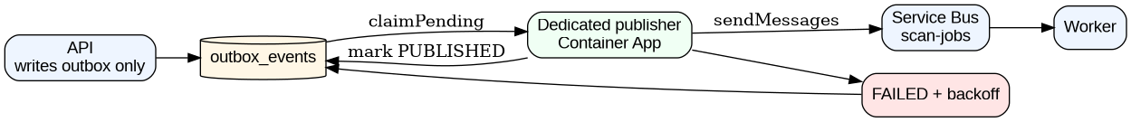
Figure 5 - Dedicated outbox publisher
La V5.3 sort la publication outbox du cycle API. L’API écrit outbox_events ; le publisher dédié publie Service Bus et marque PUBLISHED/FAILED.
terraform output -raw outbox_publisher_container_app_name
az containerapp logs show --resource-group "$RESOURCE_GROUP" --name "$(terraform output -raw outbox_publisher_container_app_name)" --tail 100

14. Isolation tenant
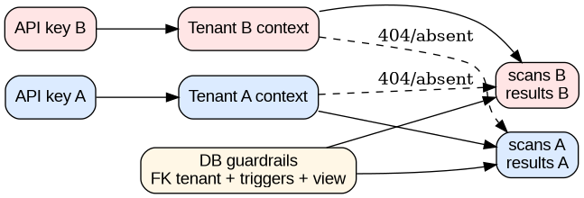
Figure 6 - Isolation tenant et guardrails
La V5.3 n’active pas RLS strict par défaut. Elle ajoute des guardrails non cassants : clés tenant, contraintes, triggers et vue tenant_isolation_violations. RLS strict reste une option future si toutes les transactions set app.tenant_id.
cd bevoac-api-enterprise
npm run check:tenant-isolation

15. Tests client API
export API_BASE_URL="https://<api-ou-apim>"
export BEVOAC_API_KEY="biv_live_..."
curl -s -o /tmp/no-auth.json -w "%{http_code}\n" "$API_BASE_URL/v1/scans"
curl -s -o /tmp/bad-auth.json -w "%{http_code}\n" "$API_BASE_URL/v1/scans" -H "Authorization: Bearer invalid-key"
Attendu : 401 pour absence de clé et clé invalide.
RESP=$(curl -s -X POST "$API_BASE_URL/v1/scans" -H "Authorization: Bearer $BEVOAC_API_KEY" -H "Content-Type: application/json" -d '{"cloudProvider":"azure","scanProfile":"web","modules":["web"],"azure":{"targetUrl":"https://example.com"}}')
echo "$RESP" | jq .

16. Tests idempotence
export SCAN_ID="$(echo "$RESP" | jq -r .scanId)"
export IDEM="$(echo "$RESP" | jq -r .idempotencyKey)"
RESP2=$(curl -s -X POST "$API_BASE_URL/v1/scans" -H "Authorization: Bearer $BEVOAC_API_KEY" -H "Content-Type: application/json" -H "Idempotency-Key: $IDEM" -d '{"cloudProvider":"azure","scanProfile":"web","modules":["web"],"azure":{"targetUrl":"https://example.com"}}')
echo "$RESP2" | jq .
Attendu : même scanId et idempotentReplay=true.

17. Tests multi-tenant
curl -s -o /tmp/b-read-a.json -w "%{http_code}\n" "$API_BASE_URL/v1/scans/$SCAN_ID_A" -H "Authorization: Bearer $BEVOAC_API_KEY_B"
curl -s "$API_BASE_URL/v1/scans" -H "Authorization: Bearer $BEVOAC_API_KEY_B" | jq -r '.[].scanId' | grep -Fx "$SCAN_ID_A" && echo KO || echo OK
Attendu : 404 sur lecture croisée, absence du scan A dans la liste B.

18. Scan Azure réel
RESP_AZ=$(curl -s -X POST "$API_BASE_URL/v1/scans" -H "Authorization: Bearer $BEVOAC_API_KEY" -H "Content-Type: application/json" -H "Idempotency-Key: azure-$(date +%s)" -d "{"cloudProvider":"azure","scanProfile":"infra","modules":["storage"],"azure":{"microsoftTenantId":"$MICROSOFT_TENANT_ID","subscriptionIds":["$SUBSCRIPTION_ID"]}}")
echo "$RESP_AZ" | jq .
Attendu : scanId, PENDING, billingState RESERVED, puis DONE/CONSUMED ou FAILED/REFUNDED selon droits et résultat.

19. Billing
SELECT scan_id, event_type, billing_units, amount_eur_ht, recorded_at
FROM billing_usage_ledger
WHERE scan_id = '<SCAN_ID>'
ORDER BY recorded_at ASC;
Attendu succès : scan_reserved puis scan_consumed. Attendu échec contrôlé : scan_reserved puis scan_refunded.

20. PDF et JSON
curl -s "$API_BASE_URL/v1/scans/$SCAN_ID?includeResult=true" -H "Authorization: Bearer $BEVOAC_API_KEY" | jq .
curl -L "$API_BASE_URL/v1/scans/$SCAN_ID/pdf" -H "Authorization: Bearer $BEVOAC_API_KEY" -o /tmp/bevoac-report.pdf
file /tmp/bevoac-report.pdf
Le JSON reste la source exhaustive. Le PDF est une synthèse finding/remediation/evidence.

21. Service Bus, DLQ et backlog
export SERVICEBUS_NAMESPACE="$(terraform output -raw service_bus_namespace_short)"
export SERVICEBUS_QUEUE_NAME="$(terraform output -raw service_bus_queue_name)"
az servicebus queue show --resource-group "$RESOURCE_GROUP" --namespace-name "$SERVICEBUS_NAMESPACE" --name "$SERVICEBUS_QUEUE_NAME" --query "{active:countDetails.activeMessageCount,deadLetter:countDetails.deadLetterMessageCount,transferDeadLetter:countDetails.transferDeadLetterMessageCount,requiresSession:requiresSession}" -o json
Nominal hors test volontaire : deadLetter=0, active=0 après rattrapage worker, requiresSession=true.

22. Rétention et alerting
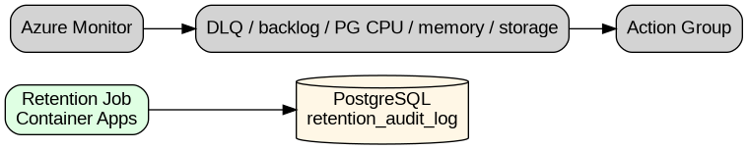
Figure 7 - Rétention et alerting
terraform output -raw retention_job_name
az containerapp job start --resource-group "$RESOURCE_GROUP" --name "$(terraform output -raw retention_job_name)"
az monitor metrics alert list --resource-group "$RESOURCE_GROUP" -o table

23. Charge multi-tenant
API_BASE_URL="https://<api-or-apim>" \
BEVOAC_API_KEY_A="biv_live_..." \
BEVOAC_API_KEY_B="biv_live_..." \
BEVOAC_TARGET_URL_A="https://tenant-a.example" \
BEVOAC_TARGET_URL_B="https://tenant-b.example" \
TENANT_A_VUS=3 TENANT_B_VUS=3 TEST_DURATION=3m \
k6 run tests/load/k6-multitenant-b2b-v5-3.js
- 5xx inattendus < 5%.
- 429 accepté si backpressure atteinte.
- DLQ reste à 0 après rattrapage worker.
- Aucun PENDING ancien.

24. Observabilité et signaux opérateur
Signal | Commande | Interprétation
API logs | az containerapp logs show --name <api> | Démarrage, erreurs auth, DB, Service Bus.
Worker logs | az containerapp logs show --name <worker> | Traitement scans et retry/backoff.
Outbox logs | az containerapp logs show --name <outbox> | Publication Service Bus.
DLQ | az servicebus queue show | Incident worker/contrat si >0.
PG CPU/storage | az monitor metrics alert list | Saturation DB ou rétention insuffisante.

25. Troubleshooting des erreurs rencontrées
Erreur | Cause | Correction
curl 000 | API_BASE_URL vide | export API_BASE_URL puis /v1/health.
billingState null | Champ regardé au mauvais niveau ou vieille image | V5.3 expose billingState racine et billing.billingState.
ForbiddenByConnection Key Vault | Terraform hors VNet | Runner privé ou ouverture POC temporaire.
APIM 404 | Pas d’opération proxy | Déclarer opérations /*.
APIM missing subscription key | apim_subscription_required=true | Fournir Ocp-Apim-Subscription-Key ou passer à false.
Duplicate .tf | Copies * 2.tf | Mettre en quarantaine les doublons.
Service Bus namespace introuvable | FQDN utilisé au lieu du nom court | terraform output service_bus_namespace_short.

26. Known defects acceptés
Risque | Acceptabilité | Contrôle compensatoire
Production enterprise non prouvée | Acceptée seulement avec wording contrôlé | Registre risques résiduels.
RLS non activée | Acceptée si guardrails + signoff | check:tenant-isolation.
APIM double-auth | Acceptée si documentée | Guide intégrateur + smoke test.
Backup/restore hors scope volontaire | Accepté si le client l’accepte | Contrat / scope explicite.
Charge multi-tenant | Acceptée après test | Rapport k6.

27. Checklist GO / NO-GO
Gate | Statut attendu
API npm run check/test | OK
Worker npm run check | OK
Terraform validate + static check | OK
Migrations et tenant isolation | OK
Dedicated outbox publisher | Déployé ou exception signée
APIM mode | Documenté
DLQ | 0 hors tests
PDF | Généré
Load test | Exécuté
Risques résiduels | Acceptés
NO-GO enterprise strict si pentest, DR/SLO, RLS/équivalent et runbook incident ne sont pas prouvés.

28. Inventaire documentaire
Les documents V5.2 et antérieurs ne sont pas inutiles : ils constituent la traçabilité documentaire. Ils doivent être marqués historiques ou déplacés dans une archive avec validation, pas supprimés automatiquement.
Document | Statut
Runbook_Bevoac_V5_3_Production_Ready_Ultime.docx | Actif
operations/runbook-v5-3-production-ready.md | Actif
Runbook_Bevoac_V5_2_Production_Ready_Ultime.docx | Historique
Runbook_Bevoac_V5_2_Production_Ready_Complet.docx | Historique
operations/runbook-v5-2-production-ready-complet.md | Historique
sources/*.docx | Référence source

29. Annexes Mermaid et diagrammes
Le runbook livre les sources Mermaid et les PNG correspondants. Les `.dot` sont fournis pour régénération déterministe via Graphviz.
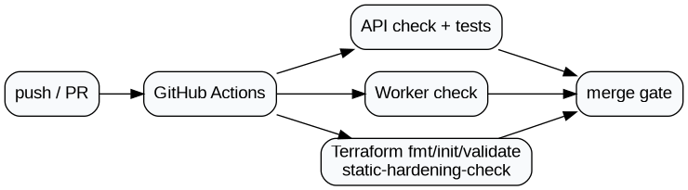
Figure 8 - CI validation V5.3
Fichiers clés : architecture_v5_3.mmd, scan_lifecycle_v5_3.mmd, tenant_isolation_v5_3.mmd, outbox_publisher_v5_3.mmd, apim_modes_v5_3.mmd, terraform_private_network_v5_3.mmd, retention_alerting_v5_3.mmd, ci_validation_v5_3.mmd.

30. Conclusion finale
Bevoac V5.3 est un socle B2B crédible pour une production contrôlée ou un pilote client avancé. Le produit est plus crédible grâce à l’outbox publisher dédié, aux guardrails tenant, à l’APIM explicite, aux checks de charge et à la documentation d’acceptation des risques. Il ne doit pas être vendu comme enterprise-certified tant que les preuves complémentaires ne sont pas disponibles.

